ИНСТРУКЦИЯ по формированию информационно-технологическому профилю
Тест по этому профилю содержит 34 вопроса и выполняется в среднем 20 минут. Каждый вопрос предполагает 3 ответа: да, нет, затрудняюсь ответить. Первый блок выясняет склонности и интересы учащегося. Второй блок вопросов оценивает формально-логическое мышление. На его выполнение отводится 10 минут. Третий блок - на математическое мышление. На него отводится 7 минут.
Учащийся запускает ссылку на мониторе https://prof.ht-line.ru/m-tests/?t=80d3784a27c67f83
Читает инструкцию по выполнению и переходит к следующему шагу: заполнению анкеты респондента. Здесь важно то, чтобы учащийся указал школьную почту для того, чтобы все результаты были у Вас.
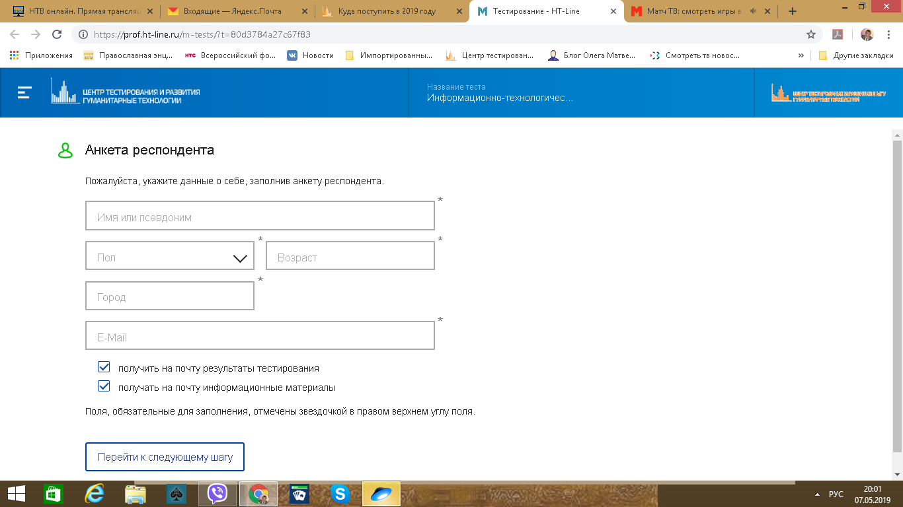
Затем учащийся выполняет три блока заданий: 1) интересы 2) формально-логическое мышление 3) математическое мышление. После прохождения теста учащийся на мониторе может прочитать выводы по его успешности обучения по данному профилю.
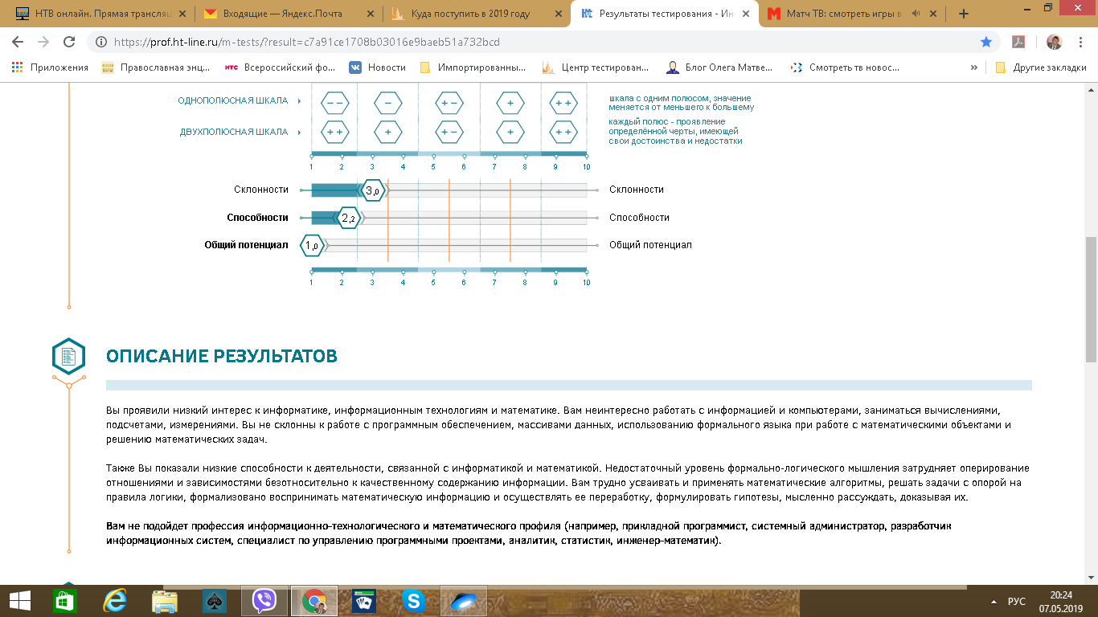
Тем самым Вы избежите вопросов: почему нет или да. Родителям тоже надо показать.

